Муниципальное бюджетное дошкольное образовательное учреждение

«Детский сад №16»

***Проект***

***«Зимующие птицы Урала»***

***группа старшего возраста от 5 до 6 лет***

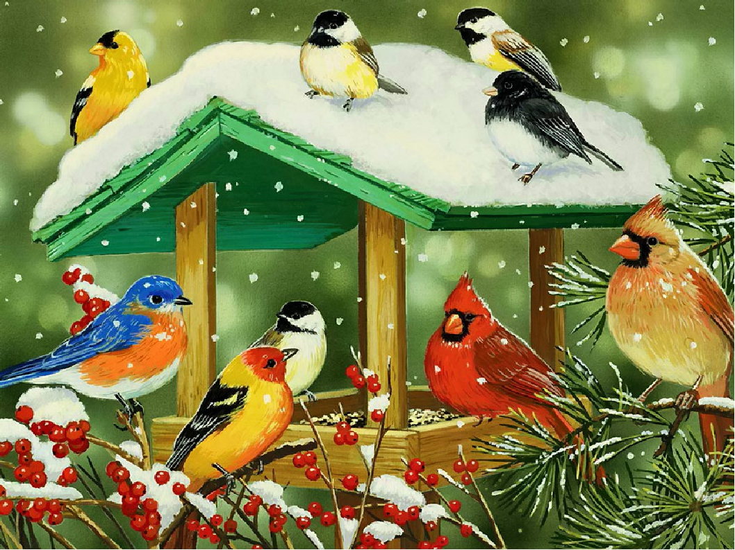

**Составитель:**

Гаврина Т.Ю.

**Краснотурьинск 2017**

**СОДЕРЖАНИЕ**

1. Тема.
2. Оборудование.
3. Актуальность проекта.
4. Цель и задачи проекта.
5. Этапы проекта.
6. Формы и методы.
7. План реализации проекта.
8. Планируемый результат.
9. Литература.

**Тема:**  **«Зимующие птицы Урала»**

**Вид проекта**: групповой, семейный.

**Срок проведения*:*** краткосрочный (1 неделя).

**Период проведения:** январь с 14-18  2019 года.

**2. Оборудование:**

1. Дидактическое панно «Времена года с фигурками птиц Урала».

2. Иллюстрации по теме «Зимующие птицы Урала».

3. Тематический альбом «Птицы Урала».

4. Дидактические игры, презентационные материалы.

1. **Актуальность.**

Часто во время прогулки с ребятами, к нам на участок прилетают голуби, воробьи. Реакция у детей непредсказуема. Кто-то замирает и начинает наблюдать, но чаще всего найдётся тот ребёнок, который побежит и спугнёт гостей. На вопрос: «Зачем ты так сделал?», ребёнок не может дать ответа.  Вот и возникла идея – познакомить ребят с птицами поближе, научить их наблюдать за ними, заботиться. Больше всего забота нужна птицам в холодное время года. Именно поэтому мы и решили на зимний период взять этот проект: «Зимующие птицы Урала».

1. **Цели и задачи проекта.**

**Цель проекта**: Создание условия для развития у детей познавательного интереса.

**Задачи**:

1. Сформировать у детей начальные представления о зимующих птицах родного края, особенностях их образа жизни, питания, расширять кругозор детей и  словарный запас.
2. Воспитывать у детей бережное отношение к живой природе, потребность в заботе о птицах.
3. Развивать связную речь, пополнять пассивный и активный словарный запас детей.
4. Развивать интерес к объектам живой природы, продолжать работу над развитием творческих способностей детей.
5. Воспитывать бережное отношение к дикой природе, эмоциональную отзывчивость.

**5. Этапы проекта:**

**1. Подготовительный этап**

- Определение общей темы исследования

- Разработка игр-занятий, НОД

- Анкетирование родителей

- Оснащение предметно-пространственной развивающей среды.

**2. Практический этап**

- Пополнение книжного уголка сказками, рассказами, стихами о зимующих птицах Урала.

- Рассматривание иллюстраций в книгах о птицах Урала.

- Чтение произведений о птицах Урала.

- Создание картотеки со стихами, загадками, пословицами о птицах Урала.

- Изготовление масок.

- Изготовление дидактических игр.

- Изготовление совместно с родителями кормушек для птиц и размещение их на территории детского сада.

**3.** **Заключительный этап.**

- Выставка детских работ, оформленных совместно с воспитателем и родителями.

- Подведение итогов.

1. **Формы и методы работы**

**Формы и методы работы с детьми**

1. Интегрированные занятия.

2.Проблемные ситуации.

3. Беседы.

4. Выставки рисунков и поделок.

5. Экскурсии.

6. Просмотр мультфильмов.

7.Наблюдение за птицами на прогулке.

8. Консультации для родителей.

**Формы и методы взаимодействия с родителями**

Участие родителей в создании альбома «Удивительный мир птиц».

Участие в акции «Птичья столовая».

Консультации для родителей.

1. **План реализации проекта.**

|  |  |  |
| --- | --- | --- |
| **Дата** | **Название** | **Формы работы** |
| 14.01.19  Понедельник | «Скачет шустрая синица» | Физкультминутка |
| «Зимующие птицы» | НОД (Познание) |
| «Заучивание стихотворения В. Полякова Синички» | Чтение |
| Рисование птиц . | НОД (рисование) |
| 15.01.19  Вторник | М. Горький Воробьишко». | Чтение |
| «Воробьи». | Пальчиковая игра |
| «Зимующие птицы». | Загадки |
| 16.01.19  Среда | «Узнай по описанию». | Дидактическая игра |
| «Снегири на веточках». | НОД (Аппликация) |
| 17.01.19  Четверг | «Репортаж с лесной опушки». | НОД (Познание) |
| В.Бурлак «Зимнее яблоко»,  А. Яшин «Покормите птиц». | Чтение |
| «Птицы». | Подвижная игра |
| «Где обедал воробей». | Пальчиковая игра |
| Г.Ладонщиков «Наши друзья». | Чтение |
| 18.01.19  Пятница | « Зимующие птицы».  «О чем поют воробышки», «Ну-ка, птички ,полетели». | НОД (рисование)  Физкультминутки |
| «Лото «Птицы»». | Дидактическая игра |

1. **Планируемый результат**

Результате внедрения проекта «Зимующие птицы Урала» у детей:

Предполагается получить результаты в области экологического воспитания детей: воспитание эмоционального, гуманное отношения к природе и стремление проявлять заботу о птицах, подкармливать птиц, воспитывать бережное отношение к живым существам, привитие навыков экологически грамотного поведения в природе. Кроме того, предполагается эмоциональное развитие ребенка в целом, формирование умения логически мыслить, обогащение словаря, развитие наблюдательности, любознательности, интереса к познавательной деятельности.

1. **Литература.**
2. «От рождения до школы» ООПДО/под ред. Н. Е. Вераксы,.- М.: Мозаика- Синтез, 2016.
3. Комплексные занятия по программе «От рождения до школы» под редакцией Н.Е. Вераксы, Т.С. Комаровой, М.А. Васильевой. Группа старшего возраста (от 5 до 6 лет) /авт.- сост. О.П. Власенко.- Волгоград: Учитель, 2016.
4. Колдина Д. Н. «Лепка и рисование с детьми 5-6 лет» - М.: Мозаика- Синтез,2009. – 56 с.
5. Е.Е. Хомякова «Комплексные занятия с детьми старшего возраста. – СПб.: ООО «Издательство «Детство-пресс», 2009.
6. Д.Н. Колдина «Игровые занятия с детьми 5-6 лет. Методическое пособие. 2-е изд., доп.- М.: ТЦ Сфера, 2015.
7. В. В. Гербова «Развитие речи в детском саду». Старшая группа – М: МОЗАИКА- СИНТЕЗ, 2014г.
8. Л. Е. Белоусова. Ура! Я научился! сб. игр и упражнений для школьников: метод, пособие для воспитателей ДОУ. СПб.: Детство-Пресс, 2004.
9. Лысаков В. Г. «1000 загадок». «АСТ», 2017. – 320 с.
10. Галанова Т. В. «Развивающие игры с дошкольниками шести лет». Ярославль: Академия развития. 2007.
11. Тимофеева Т. Н. «Подвижные игры с детьми старшего дошкольного возраста». М.: Просвещение, 1986.
12. И. А. Лыкова «Изобразительная деятельность в детском саду»: планирование, конспекты занятий, методические рекомендации. Старший возраст. — М.: Карапуз, 2009.
13. Т. Ткаченко. Использование физкультминуток для развития моторики у дошкольников. // Ж. Дошкольное воспитание.